|  |
| --- |
| Was ist ein Stand? ähnliche Rechte, Pflichten und einen ähnlichen sozialen Status  beeinflusste viele Bereiche ihres Lebens  Ein Stand ist eine Gruppe von Menschen innerhalb einer Gesellschaft, die haben. In der Vergangenheit waren Menschen oft in solche Stände eingeteilt, je nachdem, in welche Familie sie geboren wurden und welchen Beruf sie ausübten. Diese Einteilung , wie zum Beispiel ihre Bildung, ihr Einkommen und die Rolle, die sie in ihrer Gemeinschaft spielten.    Regeln und Traditionen  Menschen eines Standes hatten oft spezielle Aufgaben oder Berufe. Zum Beispiel könnten sie Handwerker, Bauern oder Adelige sein. Jeder Stand hatte seine eigenen , die von den Mitgliedern respektiert und befolgt werden mussten. Die Zugehörigkeit zu einem Stand konnte auch bestimmen, welche Rechte und Privilegien jemand hatte, und manchmal war es schwierig, von einem Stand in einen anderen zu wechseln. |

### 📋 Arbeitsauftrag

Arbeite die grundlegenden Merkmale eines Standes aus dem Infokasten heraus. Schreibe in Stichpunkten.

### Arbeite die Merkmale heraus.

___________________________________________________________________

___________________________________________________________________

___________________________________________________________________

___________________________________________________________________

### Die Ständegesellschaft im Mittelalter: Ein Blick in die Vergangenheit

Im Mittelalter war die Gesellschaft in verschiedene Gruppen eingeteilt, die man Stände nannte. Diese Stände bestimmten das Leben der Menschen in vielerlei Hinsicht. Es gab drei Hauptstände: den Adel, den Klerus und die Bauern. Der Adel bestand aus Königen, Herzögen und Rittern, die oft Land besaßen und politische Macht hatten. Der Klerus umfasste religiöse Führer wie Bischöfe, Priester und Mönche, die für die Kirche arbeiteten und großen Einfluss auf die Gesellschaft hatten. Die Bauern waren die größte Gruppe und arbeiteten meist auf den Feldern, um Nahrung für alle zu produzieren.

Die Zugehörigkeit zu einem Stand wurde meist durch Geburt festgelegt und war schwer zu ändern. Das bedeutete, dass das Leben eines Menschen stark von seinem Stand geprägt war. Jeder Stand hatte seine eigenen Lebensweisen, Bräuche und Traditionen. Die Stände funktionierten wie ein festes System, das die Ordnung in der Gesellschaft aufrechterhielt.

Die Ständegesellschaft war hierarchisch aufgebaut, das heißt, dass einige Stände mehr Macht und Einfluss hatten als andere. Dies führte oft zu Ungleichheiten, da die höheren Stände mehr Privilegien genossen. Trotzdem sorgte dieses System für Stabilität, da jeder Stand seine Rolle im gesellschaftlichen Gefüge kannte und erfüllte. So prägte die Ständegesellschaft das Leben im Mittelalter und die Art und Weise, wie Menschen miteinander lebten und interagierten.

Stell dir vor, du bist ein:e Reisende:r im Mittelalter und kannst zwischen den drei Hauptständen wählen. Welchen Stand würdest du wählen und warum? Beschreibe, wie dein Leben aussehen könnte.

___________________________________________________________________

___________________________________________________________________

___________________________________________________________________

### Jetzt lernst du einen Vertreter eines ausgewählten Standes kennen. Hör dir an, was er zu erzählen hat, und bearbeite im Anschluss die Aufgaben.

|  |  |
| --- | --- |
|  | Audio Content  To listen to audio content just scan the QR code and listen to it on the digital worksheet.  https://to-teach.ai/worksheet/4Ra0BxYiRaLoLSizZGlZ |

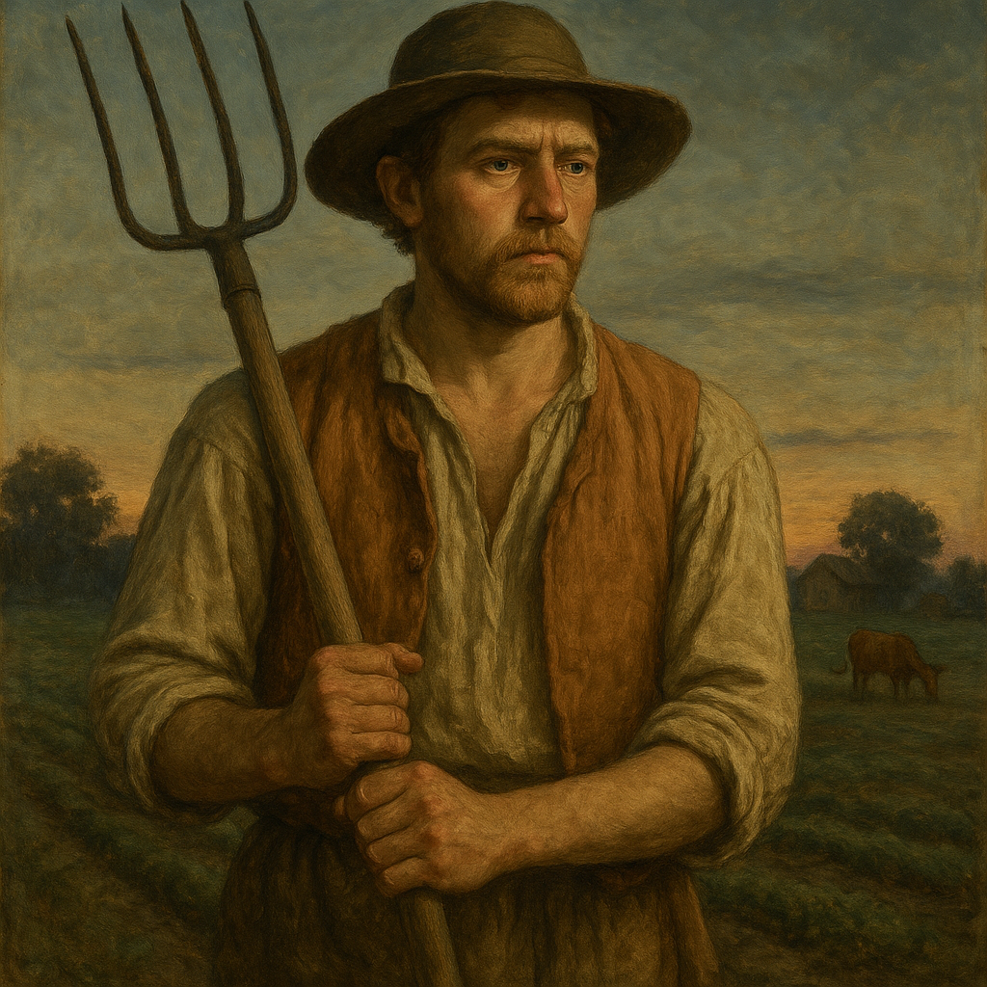

### 📋 Wähle für jede Frage die richtige Antwort aus.

###### **Warum spielt Jakob eine wichtige Rolle in seiner Gemeinschaft?**

Er produziert Nahrung für alle Stände. Er besitzt viel Land und Reichtum. Er hat die Möglichkeit, seinen Stand zu wechseln. Er ist für die Unterhaltung der Gemeinschaft verantwortlich.

###### **Welche Herausforderung wird besonders durch schlechtes Wetter für Jakob und seine Arbeit beschrieben?**

Die Ernte könnte gefährdet sein. Die Tiere könnten krank werden. Die Gemeinschaft könnte auseinanderbrechen. Jakob könnte seinen Stand wechseln müssen.

###### **Was gibt Jakob Trost und Kraft, trotz der Herausforderungen seines Berufs?**

Die Hoffnung auf eine bessere Zukunft durch harte Arbeit. Die Aussicht auf großen Besitz und Reichtum. Die Möglichkeit, seinen Stand zu wechseln. Die tägliche Unterhaltung durch seine Familie.

Arbeite die Merkmale des Bauernstandes basierend auf den Erzählungen von Jakob heraus.

___________________________________________________________________

___________________________________________________________________

___________________________________________________________________

## 💡 Bonus

### 📋 Arbeitsauftrag

Schau dir das Video von "Mr.Wissen2go" an und bearbeite im Anschluss die Aufgaben.

|  |  |
| --- | --- |
|  | Youtube: Das Leben im Mittelalter I musstewissen Geschichte  To watch the youtube video just scan the QR code.  https://www.youtube.com/watch?v=BRXQvm-tG6U |

### 📋 Schreibe einen kurzen Text zu den vorgegebenen Fragestellungen.

Warum war es im Mittelalter nahezu unmöglich für Menschen des dritten Standes, in einen höheren Stand aufzusteigen?

___________________________________________________________________

___________________________________________________________________

___________________________________________________________________

Wie beeinflusste der Glaube und die Kirche das Leben und die gesellschaftliche Ordnung im Mittelalter?

___________________________________________________________________

___________________________________________________________________

___________________________________________________________________